PANDUAN PEMARKAHAN PERCUBAAN SPM 2025 NEGERI PERAK

BAHAGIAN A

No Soalan | Cadangan Jawapan | Pemarkahan
1 | P : Kos  Q : Sumber  R : Masa | 1m  1m  1m
2 | - Input: Algoritma ini menerima input daripada pengguna, iaitu "Masukkan nombor".  - Proses: Algoritma ini melaksanakan proses pengiraan baki hasil pembahagian nombor dengan 2.  - Output: Algoritma ini menghasilkan output iaitu memaparkan sama ada nombor tersebut "Nombor Genap" atau "Nombor Ganjil".  - Algoritma melibatkan struktur kawalan pilihan. | 1m  1m  1m  1m  (Pilih mana-mana tiga jawapan)
3 | Float  Boolean | 1m  1m
4 | A: do-while  B: for  C: while | 1m  1m  1m
5 | Jumlah markah: 210  Purata markah: 70.0 | 1m  1m
6 | Kelebihan:  - Kod aturcara menggunakan tatasusunan menggunakan 1 pemboleh ubah dan aturcara menjadi lebih pendek.  - Kod lebih tersusun dan mudah dibaca – Setiap modul hanya melaksanakan satu tugasan tertentu.  - Penggunaan semula kod (reusability) – Subatur cara boleh dipanggil berkali-kali tanpa menulis semula kod.  *1m untuk kelebihan tatasusunan  *1m untuk kelebihan submodular | 1m  1m
7 | A = Antara muka pengguna bergrafik / Graphical User Interface  (GUI) | 1m
8 |  | 1m  1m  1m
9 | - Tidak boleh mempunyai nilai yang sama secara berulang  - Mempunyai nilai yang unik  - Tidak boleh dibiarkan kosong tanpa mengisi data  - Nilai yang tetap dan tidak berubah | 1m  1m  1m  (pilih 3 sahaja)
10 | /  - “Seroja” | 1m  1m
11 | - X: Boleh dipelajari  - Y: Maklum balas | 1m  1m
12 | B  D  A  C | 1m  1m  1m  1m
13 | 2  1  3 | 1m  1m  1m
14 | Dua pengesahan (Double verification)  Lapisan pengesahan tambahan yang perlu ditentukan oleh pengguna apabila ingin memasuki akaun atau mengakses data dalam talian | 1m  1m
15 | - Pemproses A  - 3.2 GHz = 3,200,000,000 Hertz (Hz) | 1m  1m
16 | 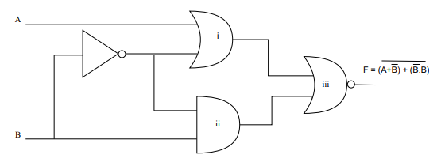 | i = 1 markah  ii = 1 markah  iii = 1 markah
17 | 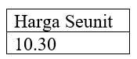 | 1m  1m
18 | - Prosedur  - Fungsi | 1m  1m
19 | X = Borang Log Masuk / Login form / Sign-in form  Y = Borang Daftar Pengguna /Register form/ Sign-up form | 1m  1m
20 | A: Kotak prompt  B: Kotak alert  C: Kotak confirm  D: Butang radio | 1m  1m  1m  1m

BAHAGIAN B

No Soalan | Cadangan Jawapan | Pemarkahan
1 | - Kod atur cara ini membuat sambungan ke pangkalan data untuk memperoleh data yang dikehendaki dan disimpan hasilnya ke dalam pembolehubah laksana  Penyataan ini adalah untuk memaparkan id_pekerja dan nama_pekerja  dalam jadual pekerja  Yang berjawatan pengurus  Dan disusun menurun mengikut nama_pekerja  - (i) COUNT  (ii) Select COUNT(*)  AS Bilangan  From Pekerja | 1m  1m  1m  1m  1m  1m  1m  1m  1m  1m
2 | - GET XTAKATAU @GET TAK & GET ATAU & GET DAN  b) F = $\overline{P⊕K}$  c)  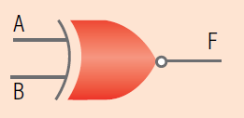  K  P  d)  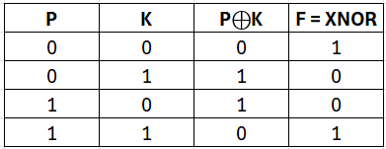  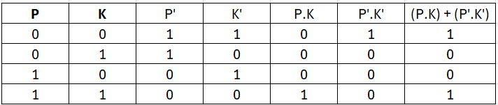 | 1m  1m+1m  1m  1m  1m  1m  1m  1m  1m
3(a) | Pilihan Terbaik: Atur Cara A  Struktur Modular  Atur Cara A menggunakan struktur modular dengan memecahkan kod kepada fungsi kecil seperti paparLuas() dan paparPerimeter(), berbanding Atur Cara B yang menulis semua kod dalam fungsi main() System.  Implikasinya: Kod dalam Atur Cara A lebih mudah diselenggara dan diuji secara berasingan, manakala Atur Cara B lebih sukar untuk diubah suai kerana semua yste bercampur dalam satu tempat.  Kebolehbacaan Kod  Atur Cara A lebih kemas dan mudah difahami kerana setiap fungsi mempunyai nama yang jelas menunjukkan tujuannya, berbanding Atur Cara B yang perlu dibaca dari atas ke bawah untuk memahami keseluruhan sistem  Implikasinya: Atur Cara A lebih mesra pembangun (developer-friendly), terutamanya dalam projek besar atau sistem bekerja secara berkumpulan.  Kebolehlanjutan (Scalability)  Atur Cara A lebih mudah ditambah baik, contohnya jika ingin tambah fungsi kiraan diameter atau isipadu sfera, fungsi baru boleh dicipta dengan mudah berbanding Atur Cara B yang perlu ditulis semula dalam struktur ulangan yang sama.  Implikasinya: Atur Cara A lebih sesuai digunakan dalam sistem yang memerlukan ciri tambahan atau pengemaskinian dari semasa ke semasa.  ***  Mana-mana jawapan yang sesuai dan relevan diterima. Jawapan dalam jadual dan jelas juga diterima.  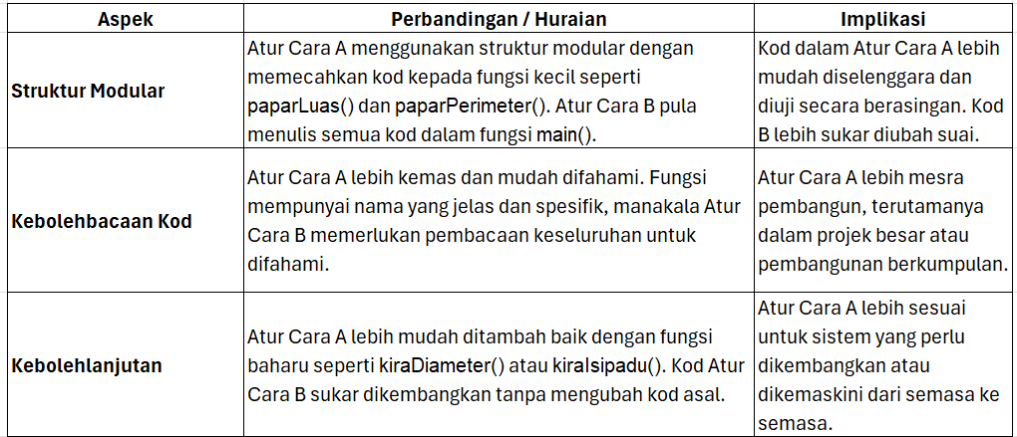  Penerangan Perbandingan – A banding B 1m  Justifikasi -1m | 1m  1m  1m  1m  1m  1m  1m
3(b) | 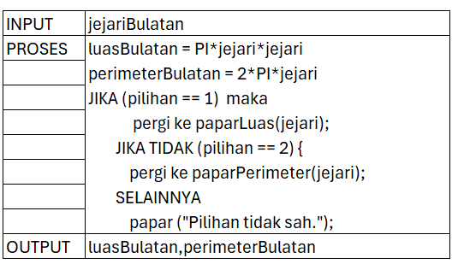 | 1m  1m  1m  1m  1m+1m
3(c) | 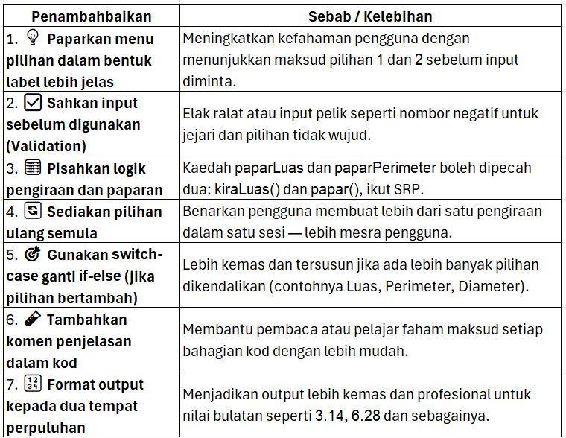  Cadangan yang relevan – 1m  Sebab /Kelebihan – 1m | 1m+1m
4(a) | 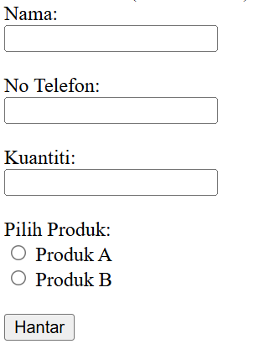  Penerangan:  Kotak Nama+Label – 1m  Kotak NoTel +Label – 1m  Kotak Kuantiti+label – 1m  Label Pilih produk+Butang radio – 1m  Butang “Hantar” – 1m
4(b) | <form id="orderForm">  <label>Nama:</label><br>  <input type="text" id="nama"><br><br>  <label>No Telefon:</label><br>  <input type="text" id="telefon"><br><br>  <label>Kuantiti:</label><br>  <input type="number" id="kuantiti"><br><br>  <label>Pilih Produk:</label><br>  <input type="radio" name="produk" value="Produk A"> Produk A<br>  <input type="radio" name="produk" value="Produk B"> Produk B<br><br>  <button type="button" onclick="hantarBorang()">Hantar</button>  </form>  Penerangan  - Ada tag form (lengkap) -1m  - Ada keterangan label+kotak input -1m (Nama, No telefon, Kuantiti-3M)  - Ada pilih produk+butang radio – 1m  - Ada button hantarBorang – 1m (nama fungsi boleh apa2 asal bermakna)
4(c) | <SCRIPT>  function hantarBorang() {  var nama = document.getElementById("nama").value;  var telefon = document.getElementById("telefon").value;  var kuantiti = document.getElementById("kuantiti").value;  var produk = document.querySelector('input[name="produk"]:checked');  if (nama === "" || telefon === "" || kuantiti === "" || !produk) {  alert("Sila lengkapkan semua medan!");  return;  }  if (telefon.length !== 10 && telefon.length !== 11) {  alert("Nombor telefon mestilah 10 atau 11 digit.");  return;  }  var ringkasan = "Nama: " + nama + "\nTelefon: " + telefon +  "\nKuantiti: " + kuantiti +  "\nProduk: " + produk.value;  alert("Sahkan pesanan anda:\n\n" + ringkasan);  }  </SCRIPT>  Penerangan:  - Ada nama fungsi – 1m  - Ada isytihar dan terima nilai dari kotak -1m  - Ada kotak pop up utk nama -1m  - Ada kotak pop up utk nombor telefon – 1m  - Ada paparan pengesahan – 1m

